Сахаром называют комплекс из двух элементарных сахаров – глюкозы и фруктозы. Соединяясь вместе, две молекулы этих веществ образуют более крупную молекулу сахарозы. Попадая в пищеварительный тракт человека, сахар расщепляется на две молекулы простых сахаров, которые поступают в кровь и разносятся по всему организму. Здесь они проникают в клетки и используются в качестве источников энергии.
Потребление свободных сахаров, особенно в форме сладких напитков, сладостей (булочки, шоколад, мармелад, конфеты, торты, мороженное), ограничить, так как они способствуют увеличению массы тела с развитием ожирения, сахарного диабета, кариеса, сердечно-сосудистых заболеваний.
Всемирная организация здравоохранения рекомендует ограничить потребление сахара до 5 % от всей совокупности потребляемых калорий, что составляет от 30 до 50 граммов (6-8 чайных ложек без верха). 1 кусочек сахара равен 5 граммам.
Опасно употребление сладких газированных напитков, особенно кока-колы.
В 1 литре кока-колы содержится 28 кусочков сахара. Сравните: в 1 большом яблоке или апельсине-4,5 кусочка, в банане-3.
Фрукты полезные для укрепления здоровья, однако, обратите внимание на дозу потребления фруктов.

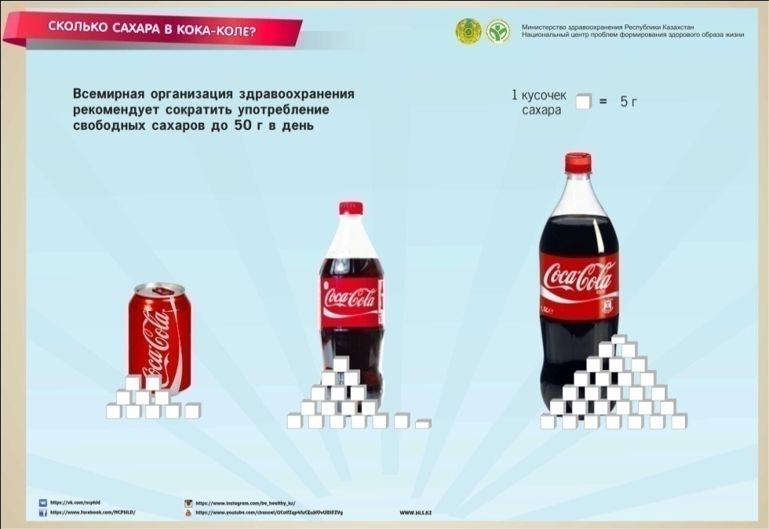

Всемирная организация здравоохранения рекомендует

суточное потребление соли не более 2 - 5 граммов в сутки. При превышении дневной нормы употребления соли она начинает накапливаться, что приводит к задержке жидкости в организме и способствует появлению отеков и повышению артериального давления.
Популярные национальные соленые продукты: мясо, қазы, қурт, ірімшік и соленья (огурцы, томаты, салаты консервированные и т.д.), чипсы, кириешки, соленые крекеры, соленые закуски употреблять в ограниченном количестве!
Снижение потребления соли до нормы и ниже позволит сохранить 2,5 миллиона жизней в мире ежегодно. Снизит риск неинфекционных заболеваний (болезни сердца, сахарный диабет, рак), сократит инвалидность от инфаркта миокарда и инсульта, предотвратит развитие катаракты, сохранит водный баланс в организме, избавляя от отеков и выводя излишнюю жидкость.

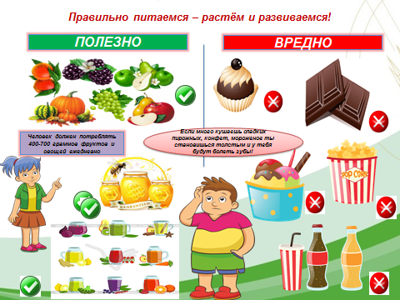

Департамент охраны
общественного здоровья
Павлодарской области

Памятка
Ограничьте соль и сахар
в рационе питания, подарите
себе шанс на долгую, здоровую Жизнь!

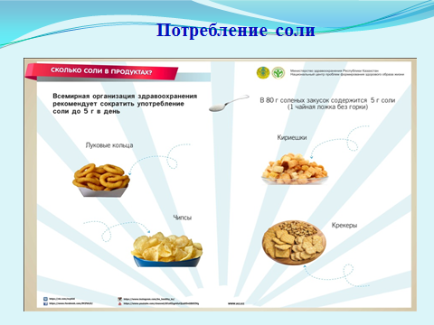

2018 год

